Информация о проведении
ЕДИ “ШАГ” 26.10.2023
Тема «Родина моя Беларусь в лицах. Семья – начало всех начал» (о роли родителей в создании условий для разностороннего развития детей, значении семьи и семейного воспитания).
Приглашенные: Юшко Татьяна Михайловна – управляющая делами Больтишского сельского совета.

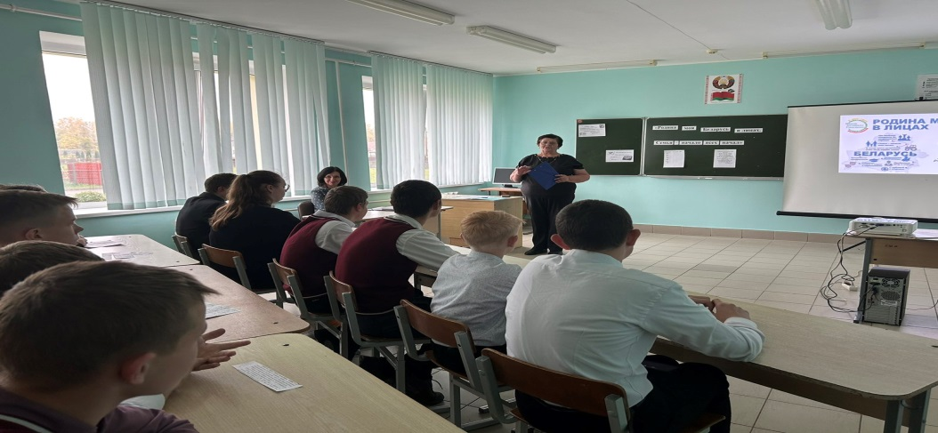
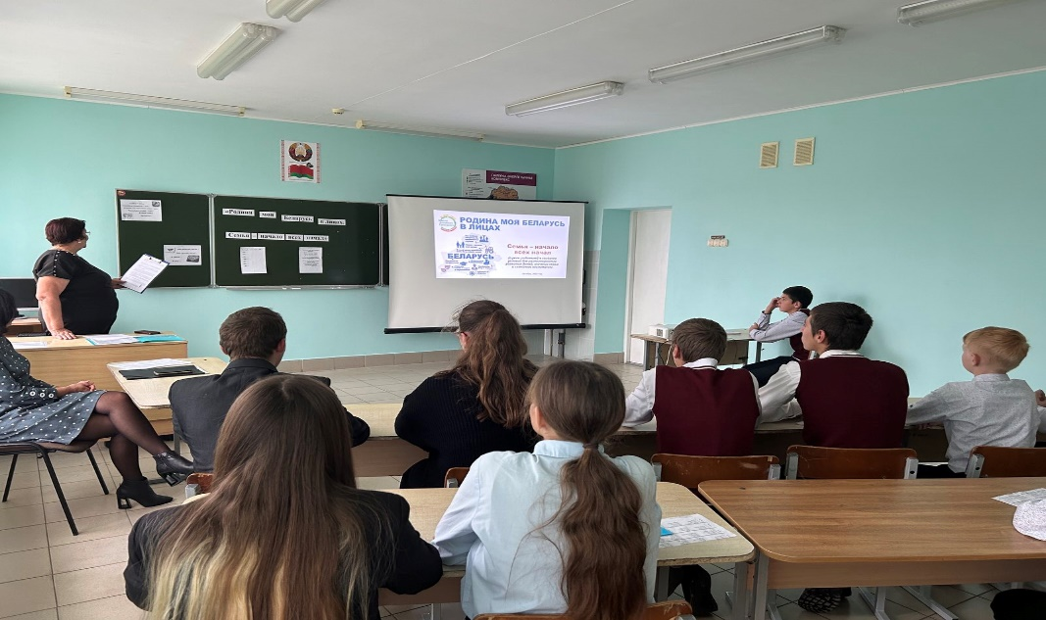
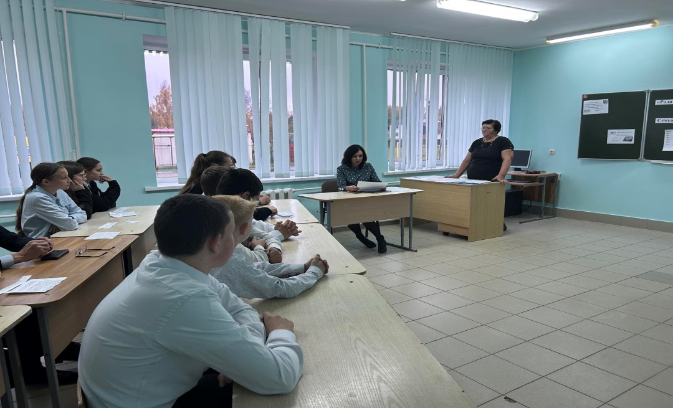

Государственное учреждение образования «Больтишская базовая школа»
Форма проведения: викторина
Ссылка на сайт учреждения: https://boltishki.znaj.by/shag/shag--20222023

